Consiliul Local al Municipiului Oradea
Direcţia de Asistență Socială Oradea

Str. Primăriei, nr. 42
410 209, Oradea, jud. Bihor
CIF: 14371033
Tel: +40 259 441 677
Fax: +40 259 441 678
E-mail: contact@daso-oradea.ro
Web: daso-oradea.ro
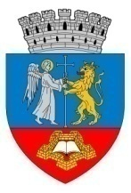

OPIS
Documente dosar

Copie C.I. părinte/părinţi

Copie Certificat de Naştere minor

Copie Certificat de Naştere fraţi

Adeverinţă de venit/ Copie cupon pensie

Copie cupon alocaţii

Adeverinţă de la şcoală

De la medicul de familie
-adeverinţă medicală copil
-aviz epidemiologic/fişa de vaccinări

Certificat de Căsătorie

Certificat de Deces

Sentinţă de Divorţ

